ĐÁP ÁN ĐỀ THI HỌC KÌ 2 HOÁ 10 NĂM HỌC 2022-2023 ( Mã đề A )
Câu | Nội dung |  | Điểm
Câu 1:  ( 1,5 đ ) | CHẤT HIỆU ĐỘ ÂM ĐIỆN ( 0,25Đ/1 CHẤT ) LOẠI LIÊN KẾT ( 0,25Đ/1LK)  SO₂ 3,44 – 2,58 = 0,86 LKCHT CÓ CỰC  C₄H₁₀ 2,55 - 2,2 = 0,35 LKCHT KHÔNG CỰC  BaCl₂ 3,16 – 0,89 = 2,27 LK ION |  | 0,5Đ/1LK
Câu 2  ( 1,5 đ ) | -Nhiệt độ nóng chảy tăng dần : F₂, Cl₂, Br₂, I₂  Giải thích : từ F → Cl → Br → I : bknt tăng , klnt tăng => lực tương tác Van Der Walls tăng  Học sinh trình bày cách khác đúng vẫn cho trọn điểm |  | 0,5đ  1,0đ
Câu 3  (2,0 đ ) | a/ Phản ứng trên là phản ứng thu nhiệt  -Giải thích : = +394,10 KJ > 0  b/ Vẽ sơ đồ biểu diễn biến thiên enthalpy của phản ứng  Năng lượng (kJ) Cl₂O (g) + 3F₂O ( g )  ∆_{f}H⁰₂₉₈ (sp) ----------------------------  = +394,10 KJ  ∆_{f}H⁰₂₉₈ (cđ) ---  2ClF₃ (g) + 2O₂ (g)  Tiến trình phản ứng |  | 0,5đ  0,5 đ  1đ
Câu 4  (3,0 điểm) | +1-2 0 +4-2 +1-2  a/ 2 H₂S + 3 O₂ → 2 SO₂ + 2 H₂O  chất khử chất oxi hoá  -2 +4  -QTO : S → S + 6e .2  0 -2  -QTK : O₂ ₊ 4e → 2O .3  -Đưa hệ số vào pt : 0,25đ  -Các quá trình viết đúng số e cho và nhận nhưng sai tên : - 0,25đ  0 +5 +2 +1  b/ 4Zn + 10 HNO₃ → 4 Zn(NO₃)₂ + N₂O + 5 H₂O  chất khử chất oxi hoá  0 +2  -QTO : Zn → Zn + 2e .4  +5 +1  -QTK : 2 N ₊ 2.4e → 2N .1  -Đưa hệ số vào pt : 0,25đ  -Các quá trình viết đúng số e cho và nhận nhưng sai tên : - 0,25đ |  | 0,25đ  0,5đ  0,5đ  0,25đ  0,25đ  0,5đ  0,5đ  0,25đ
Câu 5a  (1,0đ ) | H₂ ( g ) + Cl₂ (g) —> 2HCl (g)  H-H : 432 Cl-Cl : 243 2(H-Cl) : 2.427  Tổng = 675 ( cđ ) Tổng = 854 ( sp )  Biến thiên enthalpy của phản ứng = cđ-sp = 675 - 854 = -179 kJ  *Học sinh làm cách khác vẫn cho trọn điểm , nếu hs làm 1 bước gộp ra đáp số thì được trọn điểm . |  | 0,25đ  0,25đ  0,5đ
Câu 5b:  (1,0 đ ) |  | C₂H₅OH_{(l)} + 3O_{2(g)} 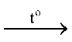 2CO_{2(g)} + 3H₂O_{(l)}  1(-277,63) 3.(0) 2(-393,5) 3(-285,84)  Tổng cđ = -277,63 Tổng sp = -1644,52  Biến thiên enthalpy của phản ứng = sp -cđ = -1644,52 – (-277,63)  = -1366,89 kJ  Học sinh làm cách khác vẫn cho trọn điểm , nếu hs làm 1 bước gộp ra đáp số thì được trọn điểm .
0,25đ
0,25đ

0,5đ

Sau khi chấm điểm xong , thầy cô nhớ làm tròn số rồi ghi vào phiếu điểm.

ĐÁP ÁN ĐỀ THI HỌC KÌ 2 HOÁ 10 NĂM HỌC 2022-2023 ( Mã đề B )
Câu | Nội dung |  | Điểm
Câu 1:  ( 1,5 đ ) | CHẤT HIỆU ĐỘ ÂM ĐIỆN ( 0,25Đ/1 CHẤT ) LOẠI LIÊN KẾT ( 0,25Đ/1 LK )  K₂S 2,58 - 0,82 = 1,76 LK ION  NH₃ 3,04 - 2,2 = 0,84 LKCHT có CỰC  C₂H₂ 2,55 – 2,2 = 0,35 LKCHT KHÔNG CỰC |  | 0,5Đ/  1LK
Câu 2  ( 1,5 đ ) | - Nhiệt độ sôi của : H₂O > H₂S  - Giải thích : H₂O có liên kết hydrogen liên phân tử . Còn H₂S không có  Học sinh trình bày cách khác đúng vẫn cho trọn điểm |  | 0,5đ  1,0đ
Câu 3  (1,5 đ ) | 2CH₃OH ( l ) + 3O₂ ( g ) → 2CO₂ ( g ) + 4H₂O ( l ) = -1450 kJ  a/ Phản ứng trên toả nhiệt .  -Giải thích : = -1450 kJ < 0  b/  Năng lượng (kJ) 2CH₃OH ( l ) + 3O₂ ( g )  ∆_{f}H⁰₂₉₈ (cđ) ---  = -1450 kJ  ∆_{f}H⁰₂₉₈ (sp) -----------------------------  2CO₂ ( g ) + 4H₂O ( l )  Tiến trình phản ứng |  | 0,25đ  0,25đ  1đ
Câu 4  (1,5 điểm) | -3+1 0 +2-2 +1-2  a/ 4 NH₃ + 5 O₂ → 4 NO + 6 H₂O  chất khử chất oxi hoá  -3 +2  -QTO : N → N + 5e . 4  0 -2  -QTK : O₂ ₊ 4e → 2O . 5  -Đưa hệ số vào pt : 0,25đ  -Các quá trình viết đúng số e cho và nhận nhưng sai tên : - 0,25đ  0 +6 +3 +4  b/ 2 Al + 6 H₂SO₄ → Al₂(SO₄)₃ + 3 SO₂ + 6H₂O  chất khử chất oxi hoá  0 +3  -QTO : 2 Al → 2 Al + 2. 3e . 1  +6 +4  -QTK : S ₊ 2e → S .3  -Đưa hệ số vào pt : 0,25đ  -Các quá trình viết đúng số e cho và nhận nhưng sai tên : - 0,25 đ |  | 0,25đ  0,5đ  0,5đ  0,25đ  0,5đ  0,5đ
Câu 5°:  (1,0đ ) | 2H₂ ( g ) + O₂ (g) —> 2H₂O (l)  2(H-H) : 2.432 1(O = O ) : 498 2.2( H-O ) : 4. 467  Tổng cđ = 1362 Tổng sp = 1868  Biến thiên enthalpy của phản ứng = cđ –sp = 1362 - 1868 = -506 kJ  Học sinh làm cách khác vẫn cho trọn điểm , nếu hs làm 1 bước gộp ra đáp số thì được trọn điểm . |  | 0,25đ  0,25đ  0,5đ
Câu 5b:  (1,0 đ ) |  | C₆H_{6 (l)} + 15/2 O_{2(g)} 6CO_{2(g)} + 3H₂O_{(l)}  1( 49) 15/2.(0) 6(-393,5) 3 ( -285,84 )  Tổng cđ = 49 Tổng sp = -3218,52  Biến thiên enthalpy của phản ứng = sp-cđ = -3218,52 - 49 = -3267,52 kJ  Học sinh làm cách khác vẫn cho trọn điểm , nếu hs làm 1 bước gộp ra đáp số thì được trọn điểm .
0,25đ
0,25đ
0,5đ
Sau khi chấm điểm xong , thầy cô nhớ làm tròn số rồi ghi vào phiếu điểm.

ĐÁP ÁN HÓA 11 - ĐỀ 1
Câu | Nội dung | Điểm
Câu 1  2 điểm | Nếu thiếu cân bằng, cân bằng sai hoặc không cân bằng trừ ½ số điểm Ghi bằng CTCT không chấm Đúng CTCT 1 chất được 0,25  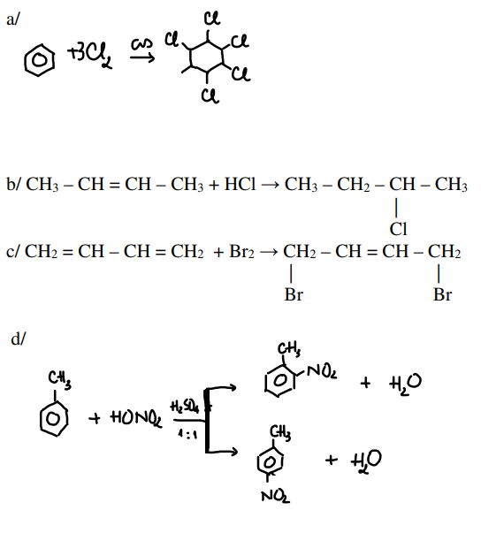 | 0,5 đ/ pt
Câu 2  2,5 điểm | axetilen but – 2 – en propan SO₂  Dd AgNO3/NH3 Kt vàng - - -  Dd Ca(OH)2 dư x - - Kt trắng  Dd Brom x mm - x  Viết pt. Lưu ý HS có thể làm cách khác  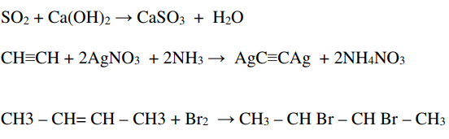
Câu 3  2 điểm | 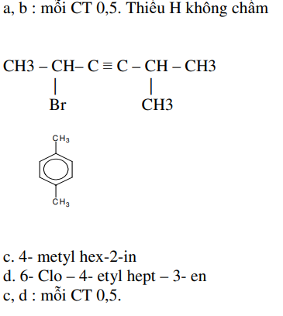
Câu 4  1,5 điểm | 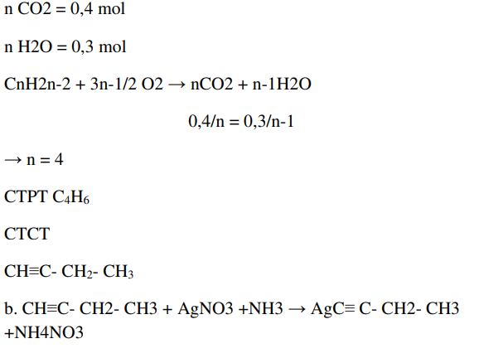 | 0,125  0,125  0,25  0,25  0,25  0,25  0,25
Câu 5  2 điểm | 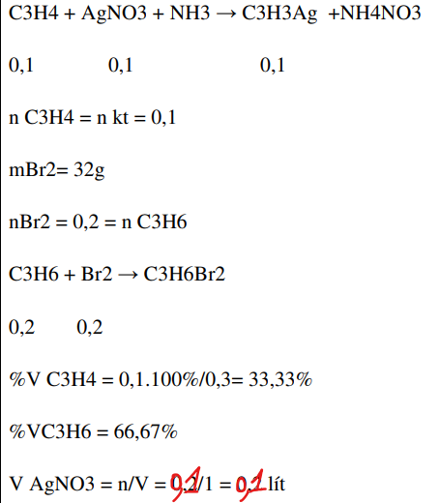 | 0,25  0,25  0,25  0,25  0,25  0,25  0,25  0,25

ĐÁP ÁN HÓA 11 - ĐỀ 2
Câu | Nội dung | Điểm
Câu 1  2 điểm | Nếu thiếu cân bằng, cân bằng sai hoặc không cân bằng trừ ½ số điểm  Ghi bằng CTCT không chấm  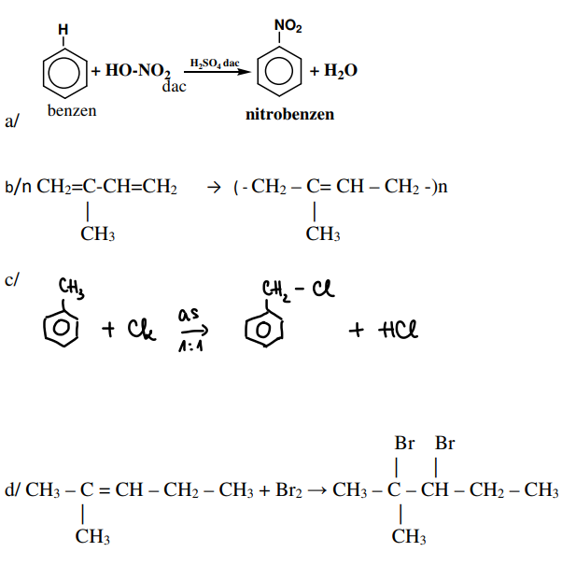 | 0,5 đ/ pt
Câu 2  2,5 điểm | propin etilen butan CO₂  Dd AgNO3/NH3 Kt vàng - - -  Dd Ca(OH)2 dư x - - Kt trắng  Dd Brom x mm - x  Viết pt. Lưu ý HS có thể làm cách khac  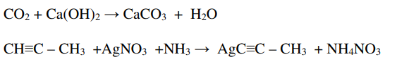  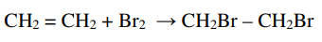
Câu 3  2 điểm | 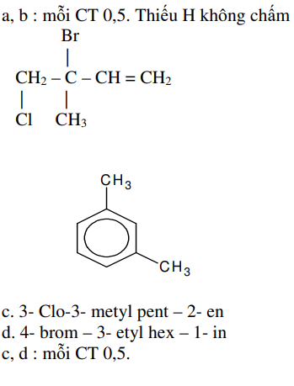 | 0,5 x4
Câu 4  1,5 điểm | 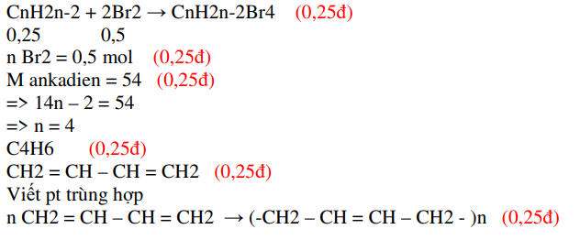
Câu 5  2 điểm | 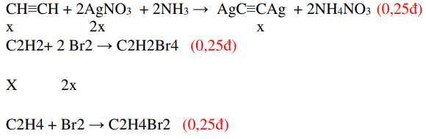  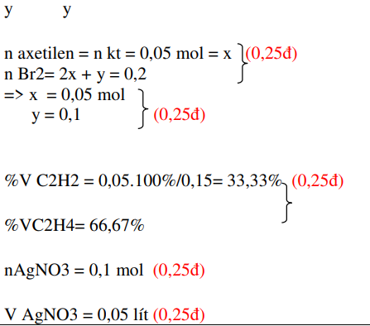

ĐÁP ÁN
KỲ KIỂM TRA GIỮA HỌC KỲ II
LỚP 12, NĂM HỌC 2022 - 2023
Môn thi: Hóa - KHTN
Ðáp án : 132
1. D 2. D 3. B 4. A 5. C 6. B 7. D
8. B 9. B 10. A 11. D 12. B 13. B 14. C 15. A 16. A 17. B 18. C 19. A 20. C 21. A 22. D 23. C 24. D 25. A 26. C 27. A 28. B 29. A 30. A 31. D 32. D 33. B 34. B 35. C 36. B 37. C 38. C 39. C 40. C

Ðáp án : 209
1. A 2. A 3. B 4. A 5. D 6. C 7. B
8. B 9. A 10. B 11. A 12. D 13. D 14. D 15. C 16. D 17. B 18. B 19. D 20. A 21. B 22. D 23. C 24. C 25. B 26. B 27. A 28. A 29. C 30. C 31. C 32. C 33. B 34. C 35. D 36. D 37. A 38. D 39. A 40. A

Ðáp án : 357
1. B 2. B 3. A 4. D 5. C 6. C 7. C
8. C 9. B 10. B 11. C 12. A 13. D 14. C 15. D 16. A 17. C 18. C 19. C 20. D 21. C 22. D 23. C 24. B 25. A 26. B 27. D 28. A 29. B 30. A 31. D 32. A 33. A 34. B 35. D 36. D 37. A 38. B 39. A 40. D

Ðáp án : 485
1. D 2. A 3. D 4. C 5. C 6. C 7. C
8. A 9. D 10. C 11. C 12. B 13. C 14. B 15. D 16. B 17. A 18. B 19. B 20. B 21. A 22. B 23. D 24. B 25. B 26. B 27. A 28. B 29. C 30. A 31. C 32. A 33. D 34. C 35. D 36. A 37. D 38. A 39. D 40. D

